### 题目：

给定一个含有 n 个正整数的数组和一个正整数 s ，找出该数组中满足其和 ≥ s 的长度最小的 连续 子数组，并返回其长度。如果不存在符合条件的子数组，返回 0。

### 滑动窗口法：

滑动窗口的原理即是，不断调整窗口的开始位置与结束位置，以达到窗口滑动的效果。

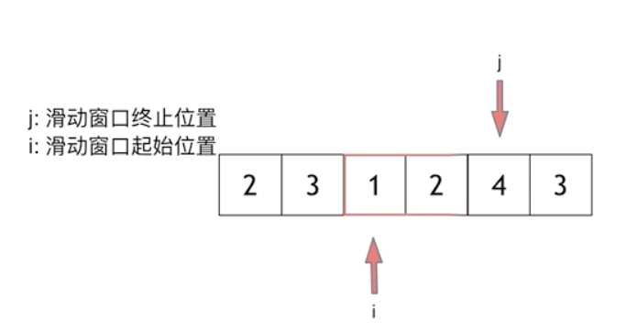

实质上，滑动窗口法就可视作双指针法，即一个开始指针与结束指针。这里结束指针负责遍历数组，而开始指针负责缩小窗口（向前滑动）。

### 滑动窗口性能分析：

这里滑动窗口法实现，即是外层一个for循环以及内层嵌套一个while循环（负责窗口滑动），但是这里不代表算法的时间复杂度就是O(n^2)，这里的while循环因为只对每个外层进来的元素操作两次，所以应为2*n，即时间复杂度为O(n).

